Министерство науки и высшего образования Российской Федерации

Федеральное государственное бюджетное образовательное учреждение

высшего образования

**«КУБАНСКИЙ ГОСУДАРСТВЕННЫЙ УНИВЕРСИТЕТ»**

**(ФГБОУ ВО «КубГУ»)**

**Факультет компьютерных технологий и прикладной математики**

**Кафедра вычислительных технологий**

**ЛАБОРАТОРНАЯ РАБОТА №19-20**

**Дисциплина: Нейросетевые и нечеткие модели**

Работу выполнил: _________________________________Мингазетдинов Р.Р.

Направление подготовки: 02.03.02 Фундаментальная информатика и информационные технологии

Преподаватель: ______________________________________А.А. Крамаренко

Задание:

1) Сформировать обучающую выборку, воспользовавшись данными о курсе доллара и выбрав период прогнозирования (день, месяц, год).

2) Построить нейронную сеть и, экспериментируя с количеством нейронов во входных и скрытых слоях, функциями активации, методами обучения, добиться наилучшего результата по прогнозированию курса валют.

3) Построить нечеткую нейронную сеть и, экспериментируя с методами обучения, количеством функций принадлежности во входном слое, добиться наилучшего результата прогнозирования. Количество входов взять таким же, как и в п.2

4) Сравнить полученные с помощью НС и ННС результаты (численно) и сделать выводы.

1. Для начала запустим MATLAB и построим нейронную сеть, которая по данным о курсе валюты за четыре банковских дня предсказывает курс на пятый день (экстраполирует). Используя данные с 1 сентября 2024 по 24 декабря 2024 года о курсе доллара США. Обучающие данные – с 1 сентября по 1 октября 2024. (смотреть рисунок 1 – 7)

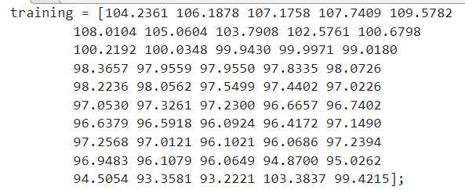

Рисунок 1 – Матрица обучающих данных

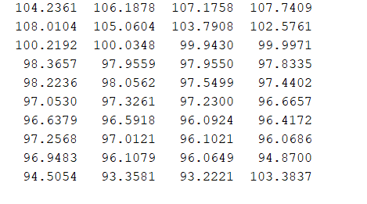

Рисунок 2 – Матрица входных значений

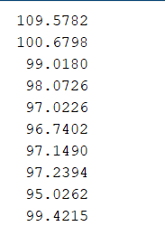

Рисунок 3 – Матрица ожидаемых выходных значений

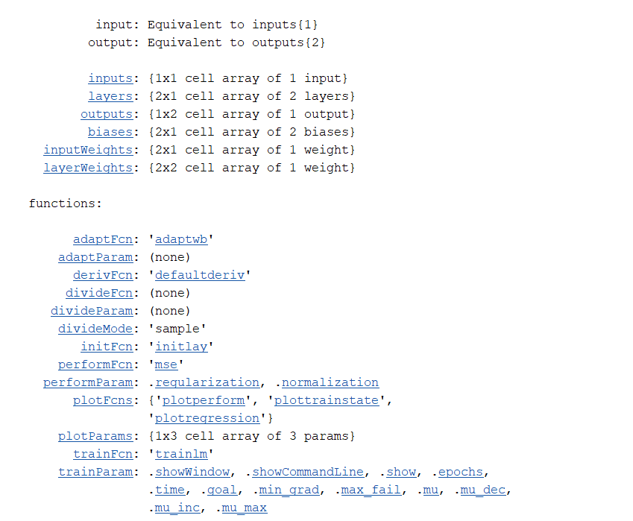

Рисунок 4 – Создадим нейронную сеть для прогнозирования

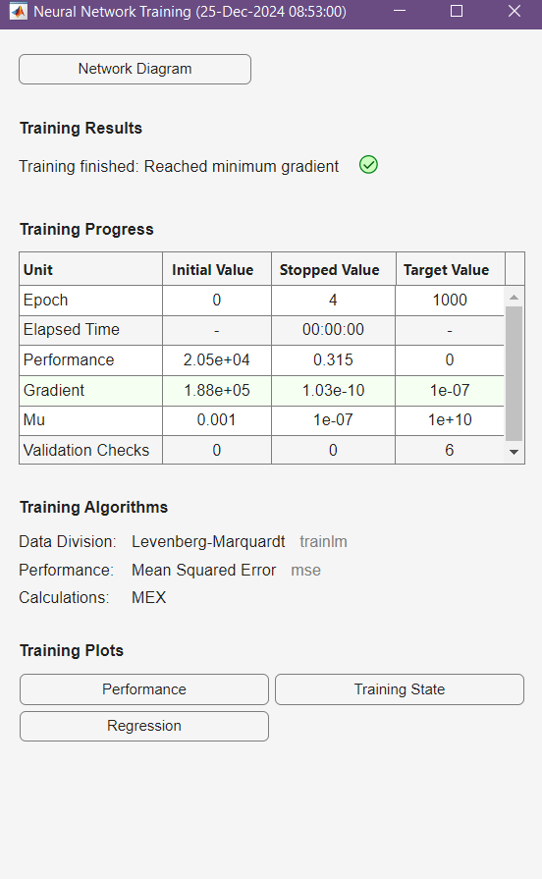

Рисунок 5 – Обучаем нейронную сеть

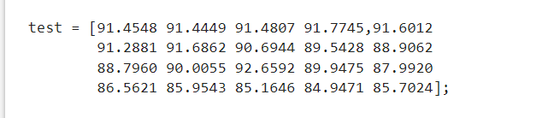

Рисунок 6 – Создаём тестовую выборку для проверки результатов обучения

В конце проводим моделирование обученной сети на тестовых данных и получаем следующее значение *ans*:

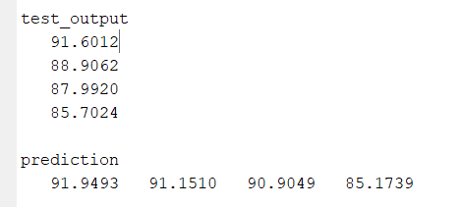

Рисунок 7 – Результаты моделирования

Таким образом, прогнозы совпадают в половине случаев, в остальных весомо отличаются от исходных данных.

1. Далее построим гибридную нейронную сеть, которая по данным о курсе валюты за четыре банковских дня предсказывает курс на пятый день (экстраполирует). Используются данные с 1 сентября 2024 по 10 декабря 2024 года о курсе доллара США. Обучающие данные – с 1 сентября по 10 декабря 2024, тестирующие – с 1 декабря по 9 декабря 2024, проверочные – на 10 декабря 2024 года.

Создадим файлы данных .dat: training.gat, testing.dat, cheking.dat.

В них будут содержаться данные, необходимые для обучения и проверки нейронной сети. Данные в них – матрицы, в каждой из которых по 5 столбцов – 4 банковских дня (вход) и 1 день (выход). (смотреть рисунок 8)

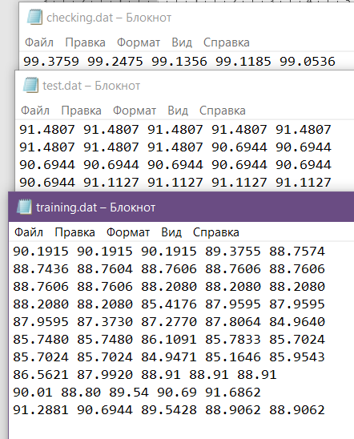

Рисунок 8 – Файл с данными

Запускаем anfisedit в Matlab и загружаем все наши данные. (смотреть рисунок 9)

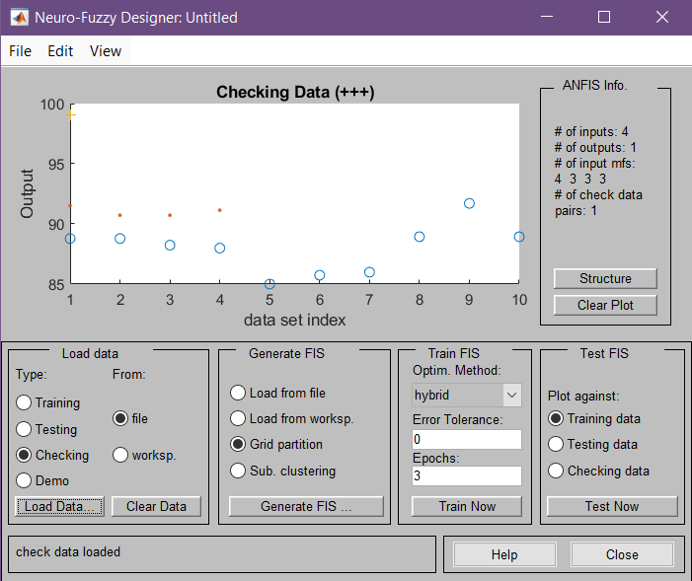

Рисунок 9 – Вид главного окна редактора после загрузки данных

Далее установим параметры генерируемой сети, в данном случае в модели 4 входных переменных, каждой из которых соответствует по 3 терма типа gaussmf. Выходная переменная задается линейной функцией. (смотреть рисунок 10)

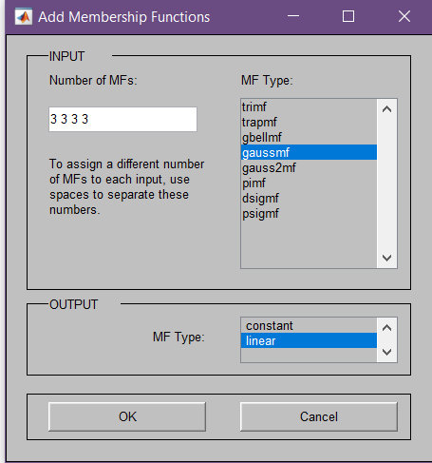

Рисунок 10 – Параметры генерируемой сети

После чего можно посмотреть структуру сети. (смотреть рисунок 11)

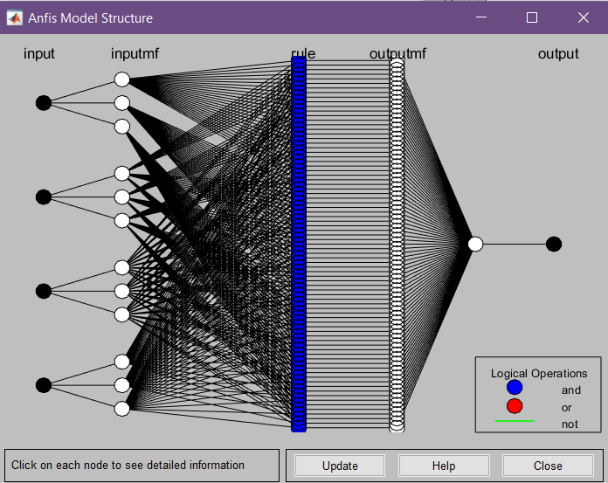

Рисунок 11 – Структура нечеткой нейронной сети

Далее выбираем гибридные метод обучения, устанавливаем ошибку – 0 и количество эпох – 10. Обучаем. (смотреть рисунок 12)

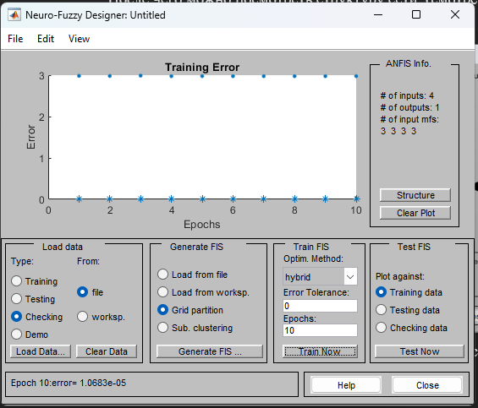

Рисунок 12 – Результаты обучения ННС

Ошибка обучения установилась на уровне 0.00007929.

1. Проведем тестирование сети. Для этого выбираем выборку и производим тестирование. (смотреть рисунок 13 - 14)

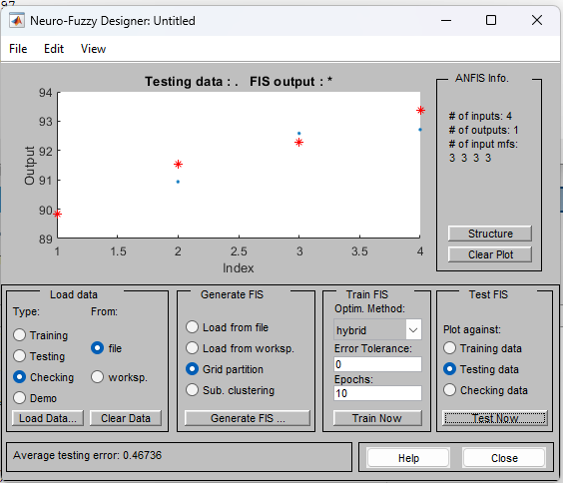

Рисунок 13 – Результаты моделирования ННС на тестирующих данных (ошибка 0.46736)

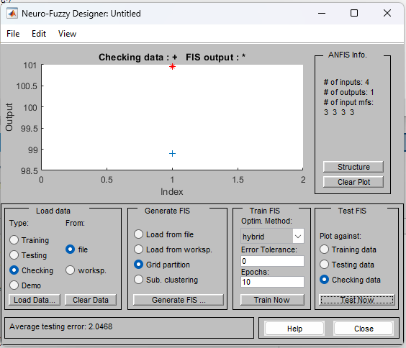

Рисунок 14 – Результаты моделирования ННС на контрольных данных (ошибка 2.0468)

Далее экспортируем результаты в рабочую область и воспользуемся командой evalfis для точного определения значения прогноза. (смотреть рисунок 16)

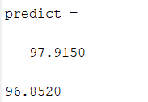

Рисунок 16 – Вывод исходного значения и прогноза

Полученный результат также близок к реальному значению курса валют.

**Вывод:** построил нейронную сеть и нечеткую нейронную сеть, обучил и протестировал. Сравнил полученные с помощью НС и ННС результаты.